CÁC MẪU BIỂN BÁO TRONG PHÒNG THÍ NGHIỆM
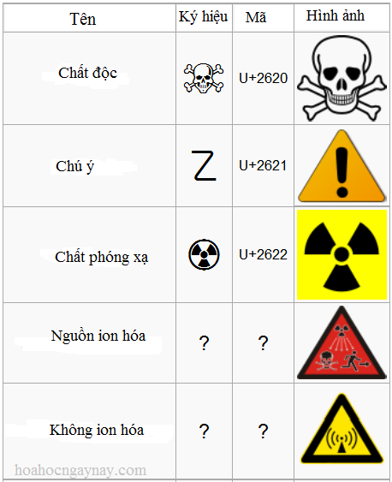

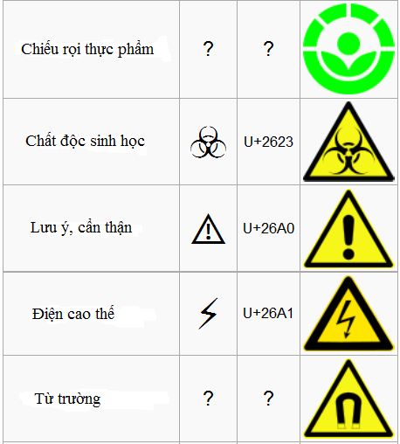
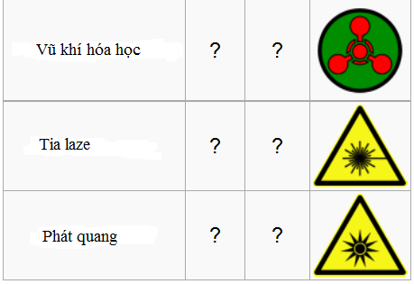
Tia UV | ? | ? | 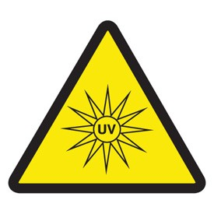
Hình đồ cảnh báo trên nhãn hóa chất
Ngọn lửa | - Chất dễ cháy  - Chất tự phản ứng  - Chất tự cháy, tự dẫn lửa  - Chất tự phát nhiệt  - Chất khi phản ứng có sinh khí dễ cháy  - Peroxit Hữu cơ |  | 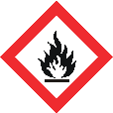
Nổ bom | -Chất có khả năng gây nổ  -Chất tự phản ứng  -Peroxit Hữu cơ |  | 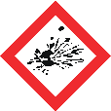
Ngọn lửa trên vòng tròn | Chất ô xy hoá |  | 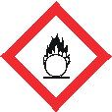
Ăn mòn | Chất ăn mòn |  | 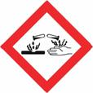
Bình khí | Khí nén (khí dưới áp suất) |  | 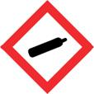
Nguy cơ sức khỏe | -Chất gây ung thư  -Chất nhạy hô hấp  -Độc tính sinh sản  -Độc đối với từng nhóm tổ chức  -Chất gây đột biến  -Chất độc hô hấp |  | 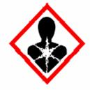
Nguy cơ môi trường | Độc đối với môi trường |  | 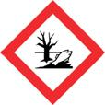
Dấu chấm than | - Chất kích thích  - Yếu tố nhạy da  - Độc cấp tính  - Ảnh hưởng của chất gây nghiện  - Hệ hô hấp (vùng thở)  - Sự kích ứng |  | 
Đầu lâu xương chéo | Chất độc |  | 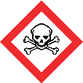
Chú ý: Các mẫu biển báo được đặt ở vị trí thuận lợi dễ quan sát: cửa phòng hoặc trên các thiết bị được cảnh báo
Thái Bình, ngày 01 tháng 7 năm 2018.
Người phê duyệt Người lập

